Krwiodawstwo w 2022 r.
3,3%
Wzrost donacji pobranej krwi pełnej w 2022 r. względem 2021 r.

Krwiodawcy przekazali łącznie
w 2022 r. 1 302,9 tys. donacji krwi pełnej, czyli o 41,9 tys. więcej donacji niż w 2021 r.

W 2022 r. pobrano
1 302,9 tys. donacji krwi i jej składników

W 2022 r. pobrano w Polsce 1 302,9 tys. donacji krwi i jej składników (w 2021 r. – 1 261,0 tys.). W tym samym roku pobieraniem krwi i jej składników w Polsce zajmowały się 21 Regionalne Centra Krwiodawstwa i Krwiolecznictwa (RCKiK) oraz Centrum Krwiodawstwa i Krwiolecznictwa Ministerstwa Spraw Wewnętrznych i Administracji (CKiK MSWiA) i Wojskowe Centrum Krwiodawstwa i Krwiolecznictwa SPZOZ.

Tablica 1. Krwiodawcy, pobrana krew i wyprodukowane składniki krwi
Wyszczególnienie | 2021 | 2022
Wyszczególnienie | w tysiącach
Krwiodawcy | 615,9 | 622,1
Pobrana krew pełna w donacjach | 1 261,0 | 1 302,9
Koncentrat krwinek czerwonych w jednostkachª | 1 231,5 | 1 266,3
Świeżo mrożone osocze w jednostkach^{b} | 1 514,0 | 1 538,7
ª Jedna jednostka koncentratu krwinek czerwonych równa się w przybliżeniu 250 ml, jeden litr koncentratu krwinek czerwonych równa się w przybliżeniu 4 jednostkom.
^{b} Jedna jednostka świeżo mrożonego osocza równa się w przybliżeniu 200 ml, jeden litr osocza równa się
w przybliżeniu 5 jednostkom.
Źródło: Narodowe Centrum Krwi, w tym: Ministerstwo Spraw Wewnętrznych i Administracji oraz Ministerstwo Obrony Narodowej.

W 2022 r. zbiorowość krwiodawców liczyła 622,1 tys. osób (w tym honorowi 621,9 tys.), co stanowi wzrost o ponad 6,1 tysiąca osób w stosunku do roku 2021. Wśród dawców nieco powyżej 78% stanowili ci, którzy oddali krew więcej niż jeden raz, tj. dawcy wielokrotni stali i powtórni (73,3% w roku 2021). Wśród krwiodawców przeważają osoby w wieku od 25 do 44 lat (63,8%). Osoby w wieku od 18 lat do 24 lat stanowiły 18,1% wszystkich krwiodawców, a osoby w wieku od 45 lat do 64 lat – 18,0%.
W 2022 r. zbiorowość
krwiodawców w Polsce
liczyła 622,1 tys. osób

Wykres 1. Krwiodawcy według płci i wieku w 2022 r.
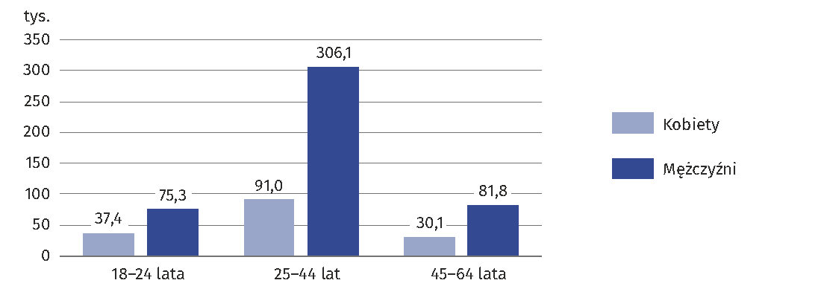
Stan na 31 grudnia

Informacje dostępne w podziale wojewódzkim (bez danych o działalności jednostek podległych MSWiA oraz MON) pozwalają sądzić, że nie zmieniło się istotnie zaangażowanie w ideę krwiodawstwa w układzie przestrzennym. Podobnie jak przed rokiem, najwięcej krwi pobrano w największych województwach pod względem liczby mieszkańców: śląskim, mazowieckim
i wielkopolskim, gdzie zarejestrowanych było łącznie 205,9 tys. krwiodawców, co stanowiło 34,3% wszystkich zarejestrowanych krwiodawców. Mieszkańcy tych 3 województw oddali
łącznie 437,1 tys. donacji krwi pełnej (34,6% krwi pełnej pobranej w całej Polsce).
Największa liczba krwiodawców przypadających na 10 tys. mieszkańców (257,0) wystąpiła
w województwie podlaskim, gdzie wszystkie donacje zrealizowane zostały w jednostkach,
nad którymi nadzór organizacyjny sprawuje Narodowe Centrum Krwi, a najmniejsza w województwie mazowieckim (127,5 krwiodawców na 10 tys. ludności).

Wykres 2. Krwiodawcy według województw w 2022 r.
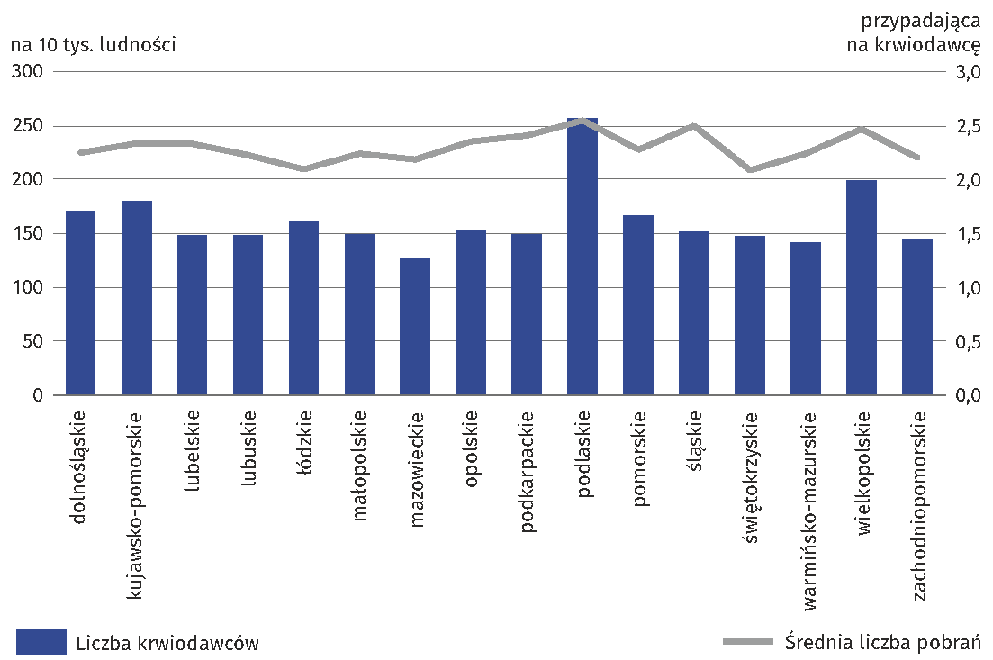
Stan na 31 grudnia

Nie uwzględniono danych Ministerstwa Obrony Narodowej (MON) i Ministerstwa Spraw Wewnętrznych i Administracji (MSWiA).
Mapa 1. Krwiodawcy według lokalizacji placówek pobierających krew i województw w 2022 r.
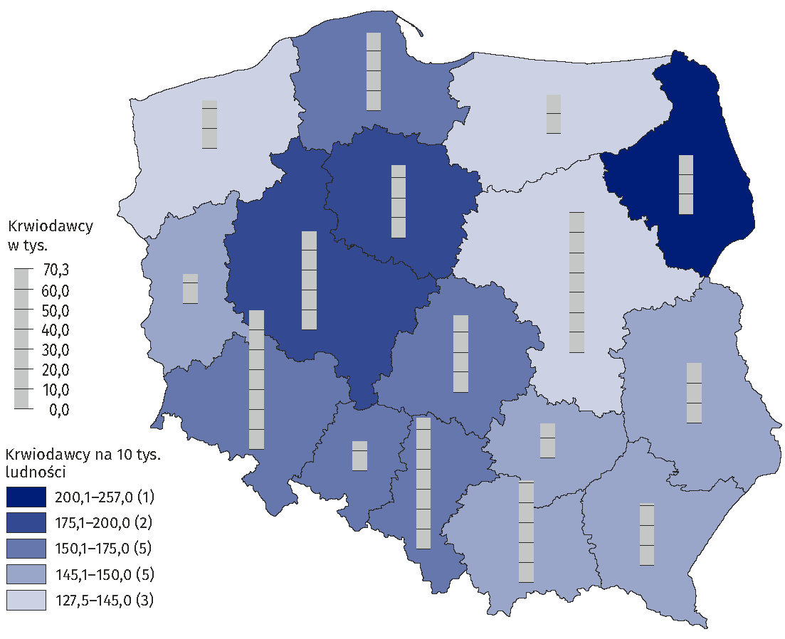
Stan na 31 grudnia

Nie uwzględniono danych Ministerstwa Obrony Narodowej (MON) i Ministerstwa Spraw Wewnętrznych i Administracji (MSWiA).

W porównaniu do poprzedniego roku w Polsce ogólna liczba krwiodawców, pobranej krwi pełnej oraz wyprodukowanych jednostek krwi, nieznacznie się zwiększyła.
Największy wzrost krwiodawców w porównaniu do roku 2021 odnotowano w CKiK MSWiA (wzrost o 9,7%) oraz RCKiK zlokalizowanych w województwie małopolskim (wzrost o 5,8%).
W RCKiK zlokalizowanych w województwie lubuskim, dolnośląskim oraz mazowieckim odnotowano natomiast spadek liczby krwiodawców (spadek krwiodawców w tych województwach wyniósł odpowiednio: 10,2%, 2,7% i 2,0%).
Największy wzrost liczby donacji krwi pełnej w stosunku do roku 2021 zaobserwowano
w CKiK MSWiA (wzrost o 14,8%) oraz w RCKiK zlokalizowanych w województwie małopolskim (wzrost o 7,7%). Najmniejszy wzrost zaobserwowano w RCKiK zlokalizowanych w województwie dolnośląskim (wzrost o 0,1%) oraz województwie opolskim (wzrost o 0,2%). Natomiast
w RCKiK zlokalizowanym w województwie mazowieckim zaobserwowano spadek w liczbie
donacji krwi (spadek o 0,8%).
W 2022 r. funkcjonowały 23 centra krwiodawstwa i krwiolecznictwa (w tym 21 regionalnych oraz 2 resortowe – po jednym w gestii Ministerstwa Obrony Narodowej oraz Ministerstwa Spraw Wewnętrznych i Administracji) oraz 135 oddziałów terenowych (w tym 7 w gestii Ministerstwa Obrony Narodowej). Liczba centrów i oddziałów terenowych w stosunku do roku 2021 zmieniła się nieznacznie. Zlikwidowano tylko jeden oddział terenowy w ramach RCKiK
w Szczecinie.
W 2022 r. funkcjonowały 23 centra krwiodawstwa i krwiolecznictwa

Mapa 2. Centra Krwiodawstwa i Krwiolecznictwa oraz oddziały terenowe w 2022 r.
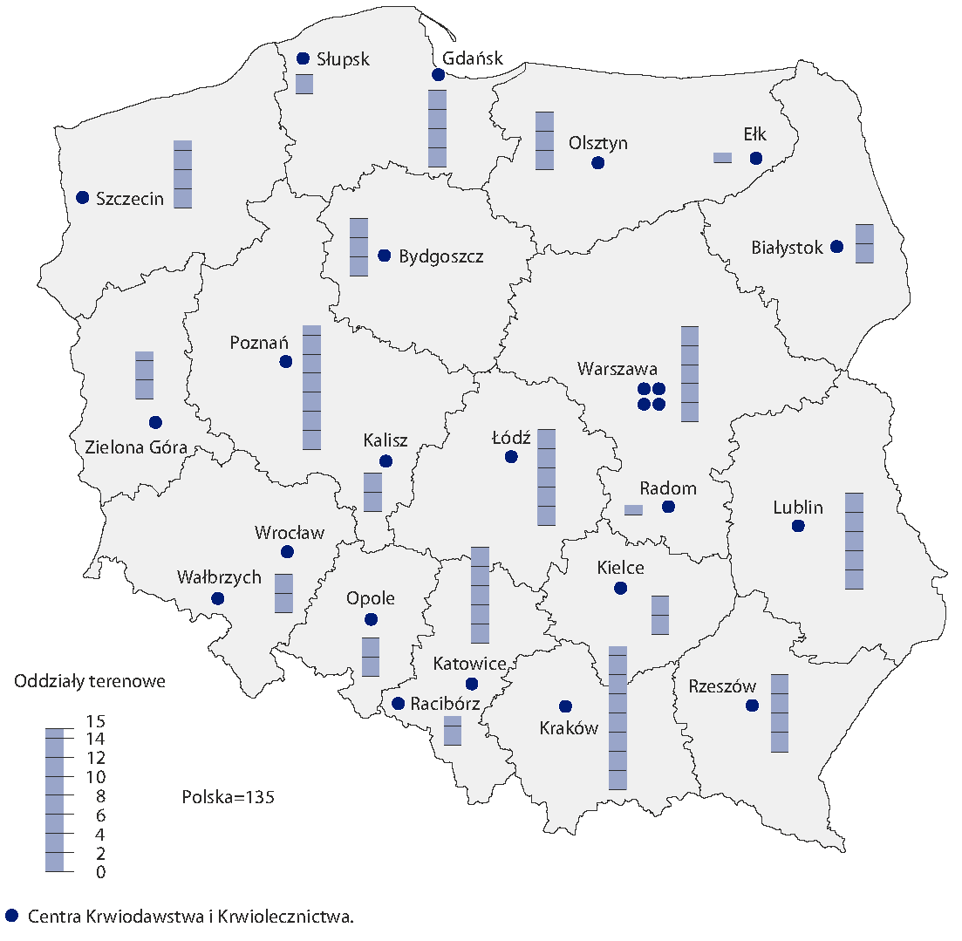
Stan na 31 grudnia

Liczba jednostek wyprodukowanego osocza świeżo mrożonego (FFP) pochodzącego od ozdrowieńców COVID-19, w porównaniu do roku 2021, utrzymała się na podobnym poziomie tj. 1 538,7 tys. w 2022 r. i 1 514,0 tys. rok wcześniej. Główny wpływ na zaistniałą sytuację miało znaczące utrzymujące się zapotrzebowania na osocze od ozdrowieńców, czyli osób, które przechorowały COVID-19 lub uległy zakażeniu SARS-CoV-2 i zostały uznane za zdrowe. Pobrane osocze z przeciwciałami anty-SARS-CoV-2, tak jak w roku poprzednim, było wykorzystywane w terapii chorych na COVID-19.

Opracowanie merytoryczne:  Departament Badań Społecznych i Rynku Pracy  Dyrektor dr Piotr Łysoń  Tel: 22 449 40 27 | Rozpowszechnianie:  Rzecznik Prasowy Prezesa GUS  Karolina Banaszek  Tel: 695 255 011
Wydział Współpracy z Mediami  Tel: 22 608 38 04  e-mail: obslugaprasowa@stat.gov.pl |   stat.gov.pl

@GUS_STAT

@GlownyUrzadStatystyczny

gus_stat

glownyurzadstatystycznygus

glownyurzadstatystyczny
Powiązane opracowania
Zdrowie i ochrona zdrowia w 2021 r.
Zeszyt metodologiczny. Statystyka zdrowia i ochrony zdrowia – sprawozdawczość GUS
Ważniejsze pojęcia dostępne w słowniku
Centra Krwiodawstwa i Krwiolecznictwa
Donacja
Jednostki organizacyjne publicznej służby krwi
Krwiodawca
Krwiodawstwo
Osocze świeżo mrożone (FFP)

Jednorazowo pobiera się około 450 ml krwi pełnej.
Z informacji uzyskanych w Narodowym Centrum Krwi wynika, że w przypadku dawców wielokrotnych stałych jest to liczba dawców, którzy regularnie oddają krew i jej składniki, natomiast w przypadku dawców wielokrotnych powtórnych jest to liczba dawców, którzy zgłosili się do oddania krwi/jej składników po 24 miesiącach od ostatniej donacji.
W centrach krwiodawstwa podlegających MON i MSWiA zarejestrowano łącznie 21 600 krwiodawców i pozyskano 38 114 donacji krwi pełnej, odpowiednio stanowiło to 3,5% wszystkich krwiodawców i 2,9% wszystkich donacji krwi pełnej.

